Universidad Tecnológica Metropolitana

Base de Datos Avanzados

Ing. Mirian Magaly Canché Caamal

ÍNDICES

Actividad 1 Y 2

Daniela Citlalli Casani Trejo

Naybelin Jaquelin Narvaez Canche

5C DSM

12 de febrero de 2026

**Actividad 1 (Individual)**

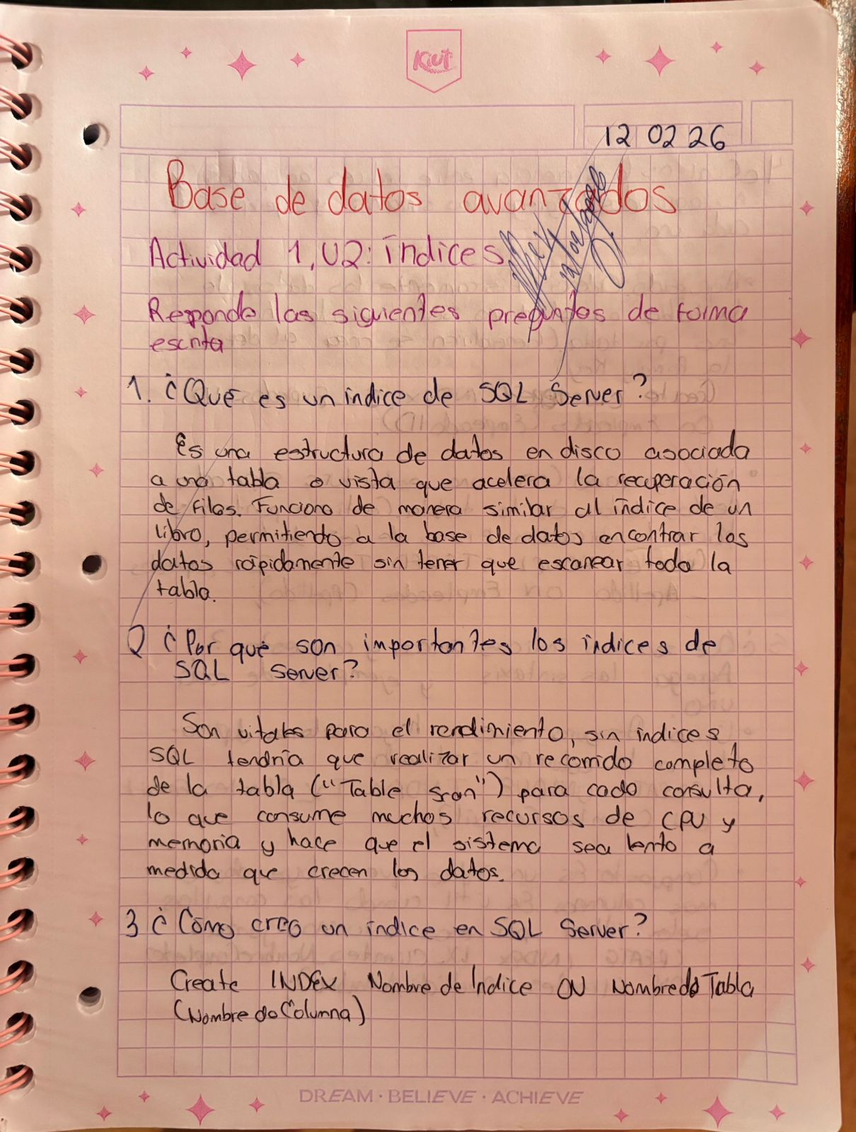

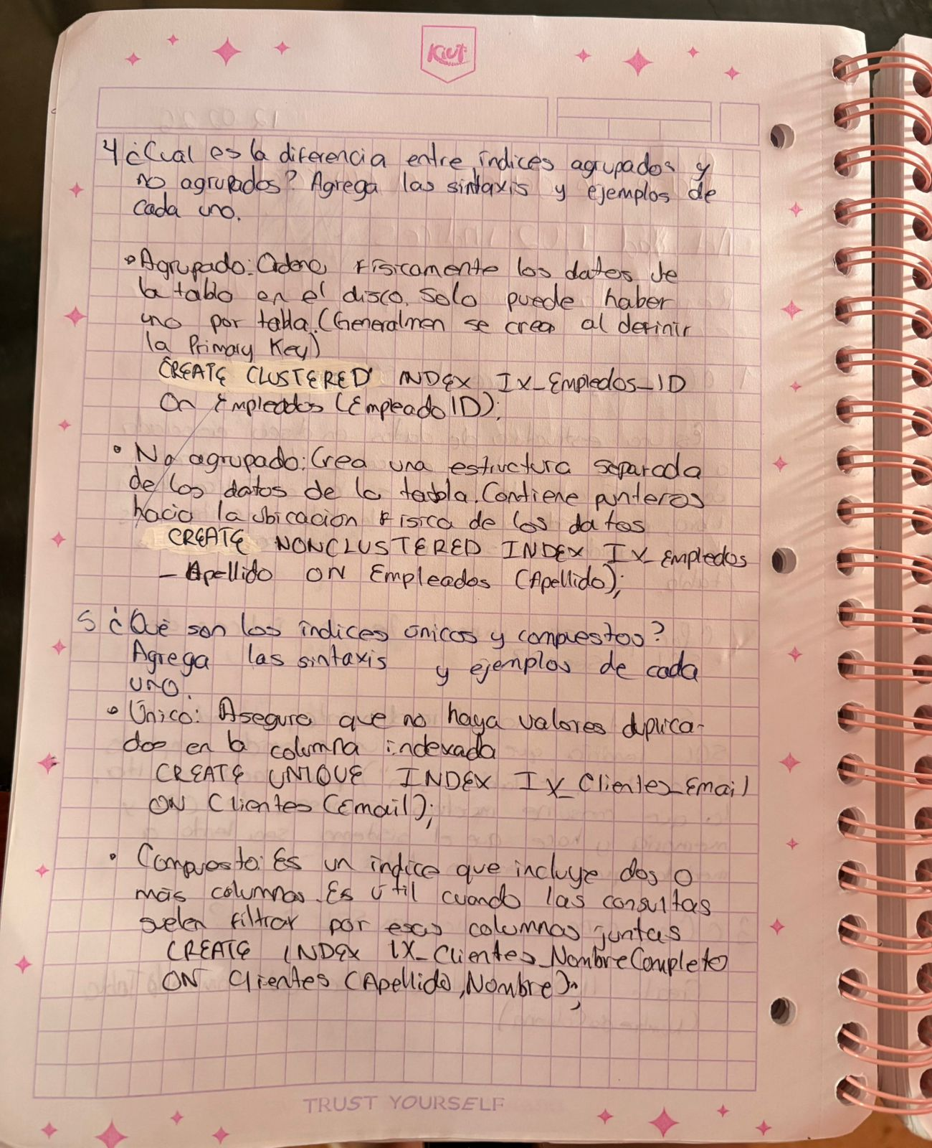



**Actividad 2 (Binas)**

Un índice es una estructura de datos en disco asociada a una tabla o vista que acelera la recuperación de filas. Su funcionamiento es análogo al índice alfabético de un libro permite al motor de la base de datos encontrar información específica sin tener que recorrer cada página (fila) de la tabla, proceso conocido ineficientemente como Table Scan (o Sequential Scan).

Según la documentación técnica analizada existen diversos tipos de índices, siendo los fundamentales:

* Índice Agrupado (Clustered Index): Ordena físicamente los datos de la tabla en el disco. Solo puede existir uno por tabla, ya que los datos no pueden ordenarse físicamente de dos formas distintas a la vez. Generalmente, este índice se crea automáticamente al definir la Llave Primaria (Primary Key).
* Índice No Agrupado (Non-Clustered Index): Crea una estructura separada de los datos de la tabla (similar al índice al final de un libro). Contiene punteros hacia la ubicación física de los datos. Una tabla puede tener múltiples índices de este tipo.
* Índice Único (Unique Index): Garantiza que no existan valores duplicados en la columna indexada, asegurando la integridad de los datos.
* Índice Compuesto (Composite Index): Incluye dos o más columnas en una sola estructura de índice. Es vital para optimizar consultas que filtran por múltiples criterios simultáneamente.

**Caso práctico**

Para esta práctica, se simulo el entorno de una agencia de reclutamiento “RecruIT. La agencia de reclutamiento ha crecido y ahora maneja miles de candidatos. Los reclutadores se quejan de que el sistema es muy lento cuando intentan buscar a una persona por su correo, o cuando quieren filtrar candidatos por 'Puesto' y 'Ciudad' al mismo tiempo. Necesitamos optimizar estas consultas para reducir el tiempo de respuesta

De igual forma, se generaron masivamente 10,000 registros por tabla (50,000 registros totales aprox.) utilizando scripts de generación procedimental (generate_series y arreglos aleatorios) en un entorno PostgreSQL (Supabase), garantizando diversidad en nombres, apellidos y correos electrónicos.

**Arquitectura de datos**

Se diseñó un modelo relacional normalizado compuesto por 5 tablas:

1. Empresas: Información corporativa.
2. Candidatos: Datos personales y de contacto.
3. Vacantes: Puestos ofertados, salarios y estados.
4. Postulaciones: Tabla intermedia que relaciona candidatos con vacantes.
5. Entrevistas: Seguimiento del proceso de selección.

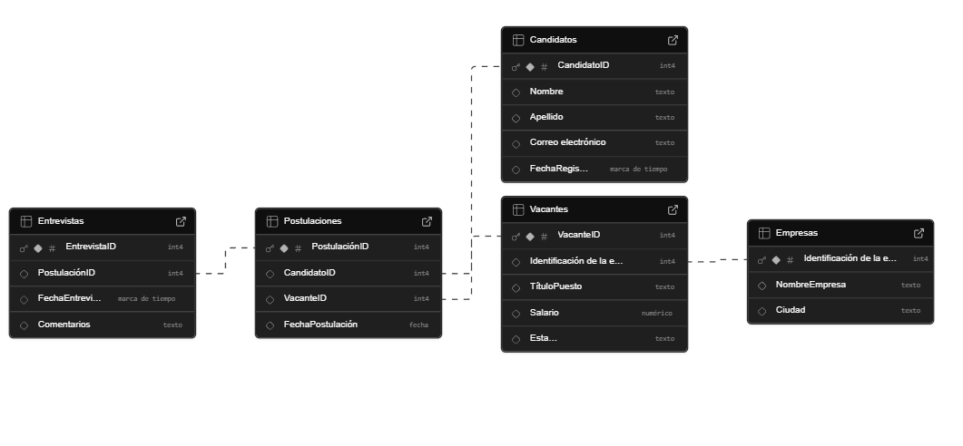

**Evidencias**

1. Índice único. Se implementó para garantizar la integridad de los datos (evitar duplicados) y optimizar la búsqueda exacta de usuarios durante el proceso de autenticación

* Prueba sin índice: Se busca un correo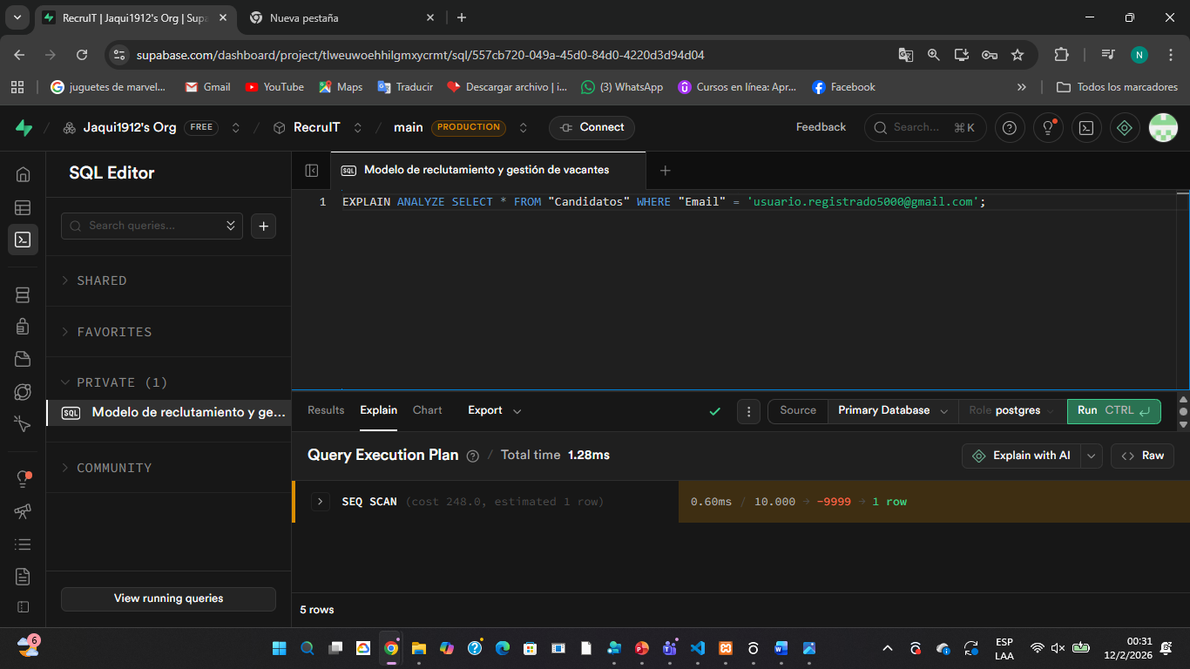
* Creación del índice:

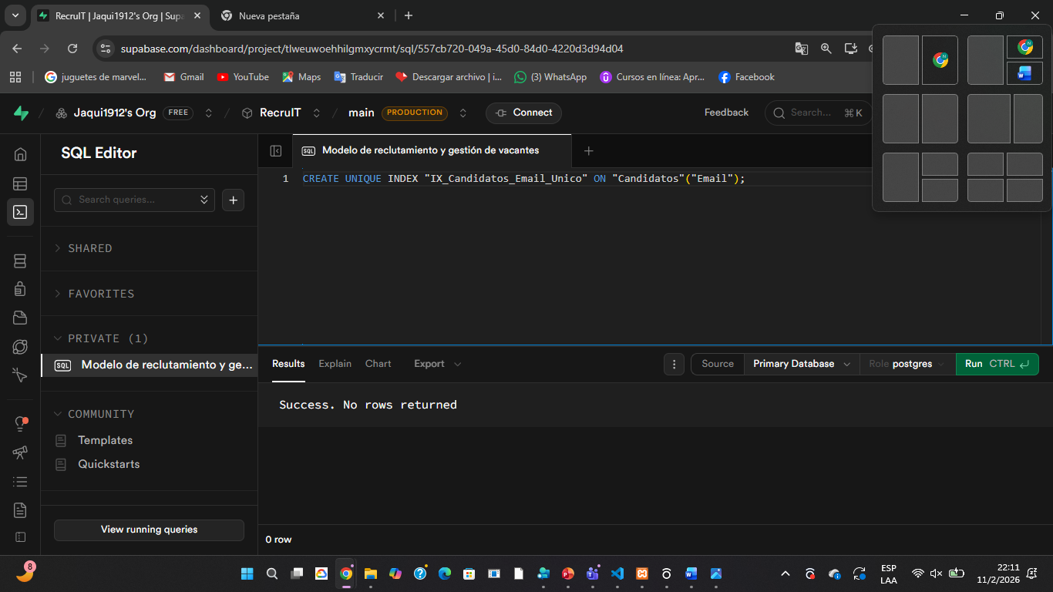

* Prueba con índice:

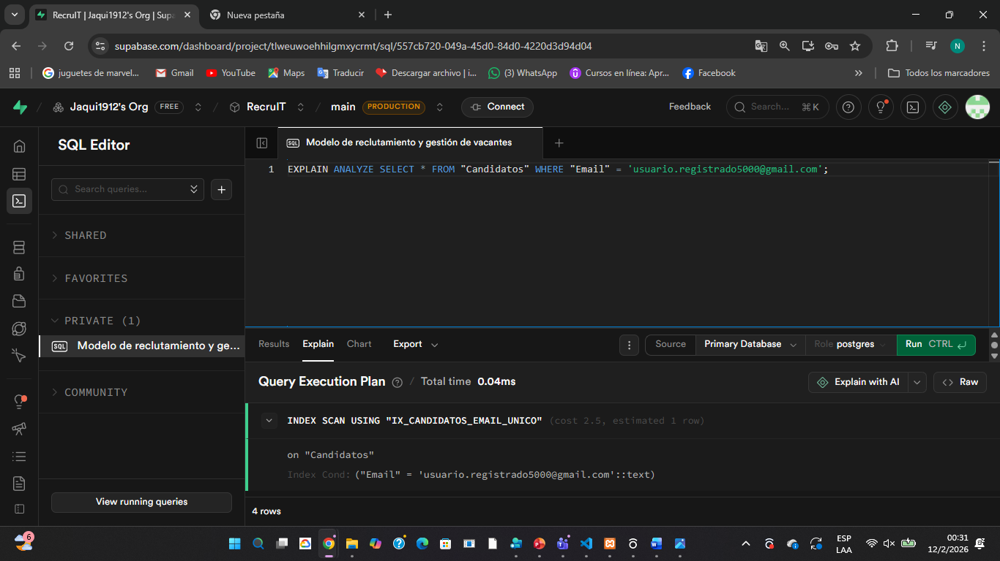

1. Indice no agrupado: Se creó para facilitar las búsquedas de texto por parte de los reclutadores, evitando escaneos completos de tabla en consultas frecuentes.

Los reclutadores suelen buscar personas por su apellido (ej. "Búscame al candidato Pérez"). El apellido no es único (puede haber muchos Pérez), pero un índice ayuda a agruparlos y encontrarlos rápido sin leer a los otros 9,000 usuarios.

* Prueba sin índice:

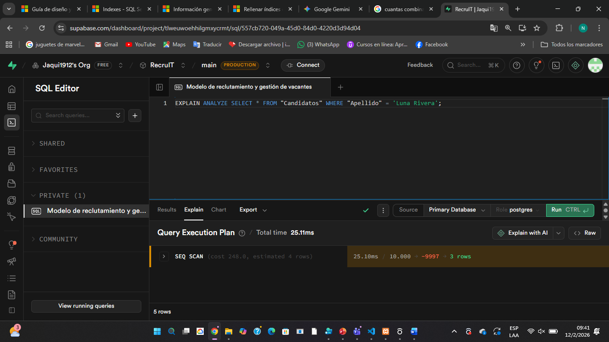

* Creación de índice:

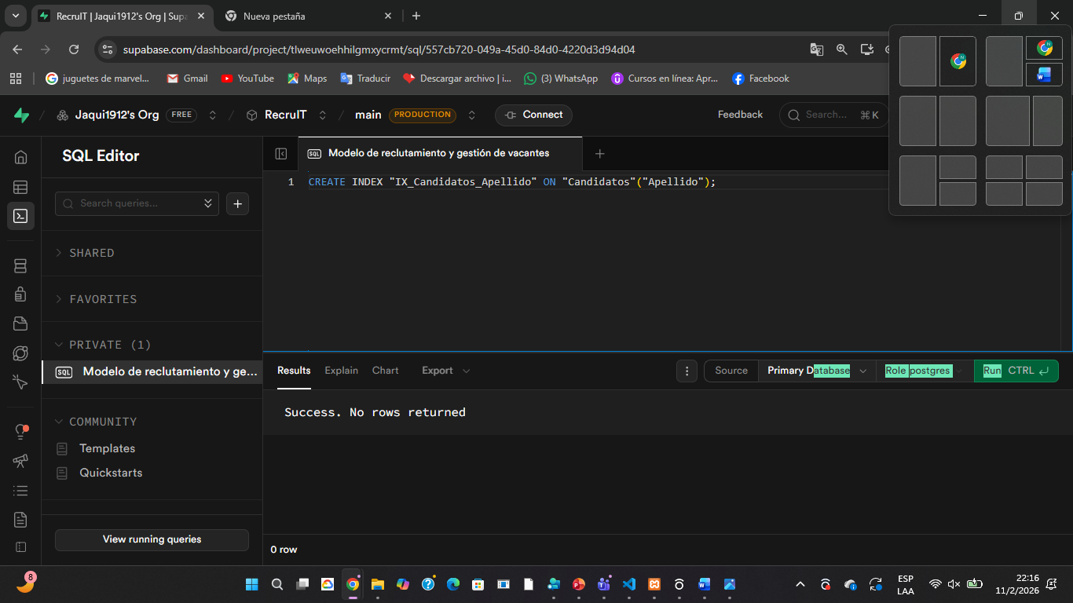

* Prueba con índice:

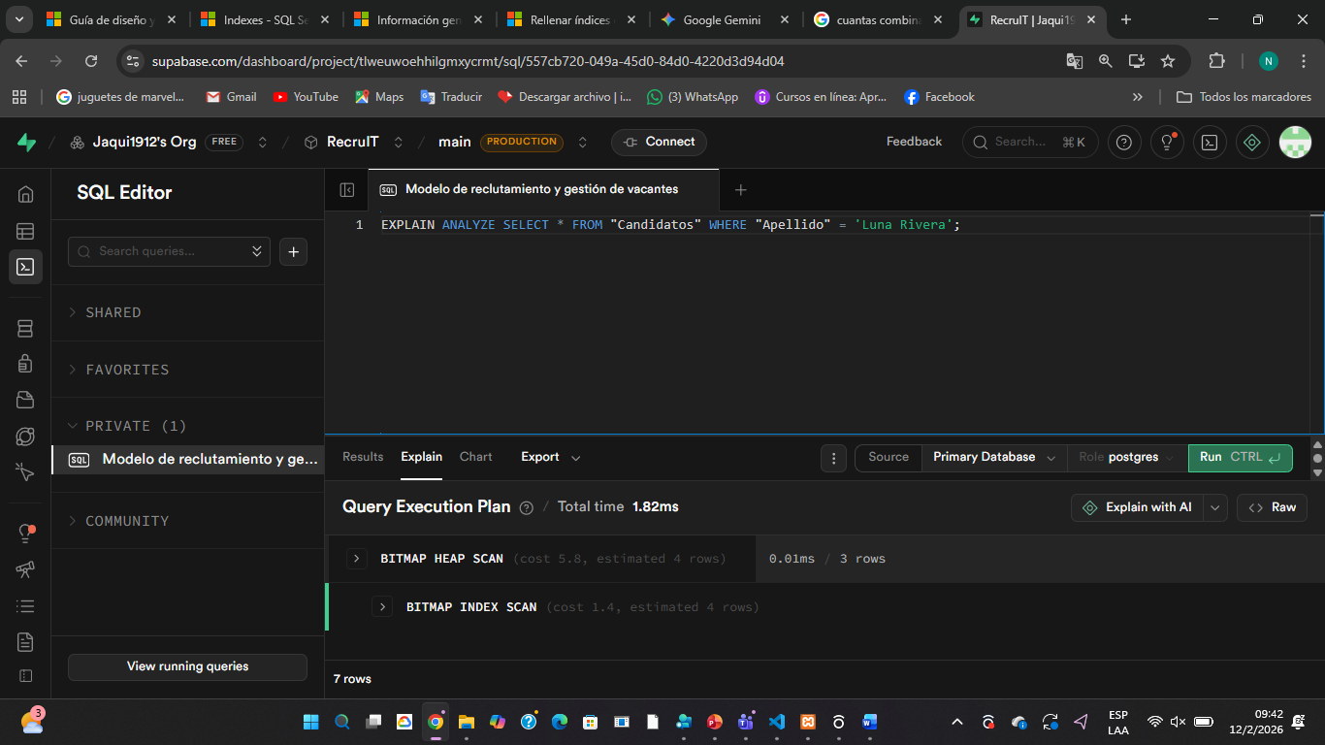

1. Indice compuesto: Es muy común filtrar por dos cosas a la vez. Un reclutador no quiere ver todas las vacantes de "Desarrollador", solo las que están "Abiertas". Un índice compuesto junta estas dos columnas para que la búsqueda sea instantánea.

* Prueba sin índice:

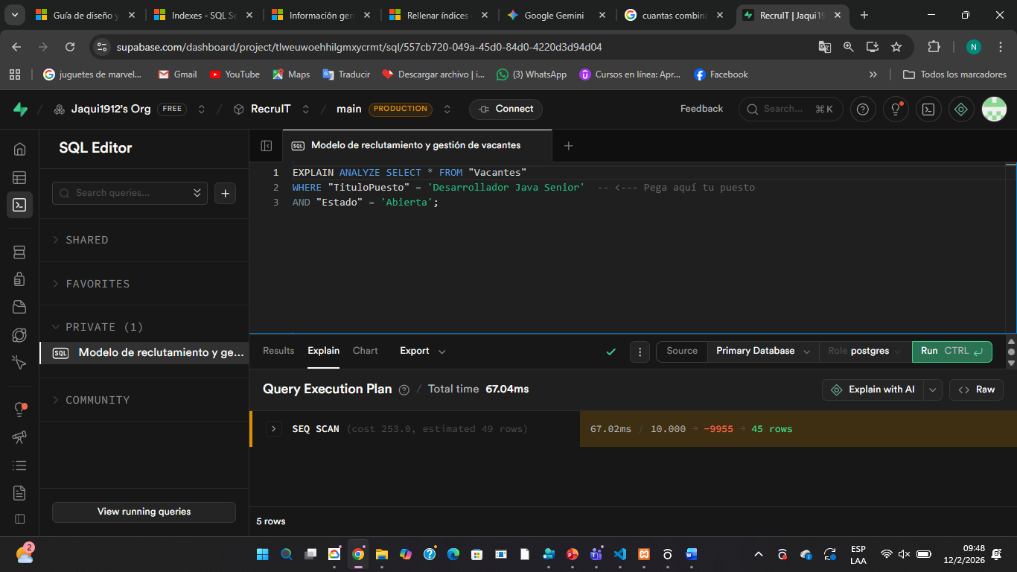

* Creación del índice:

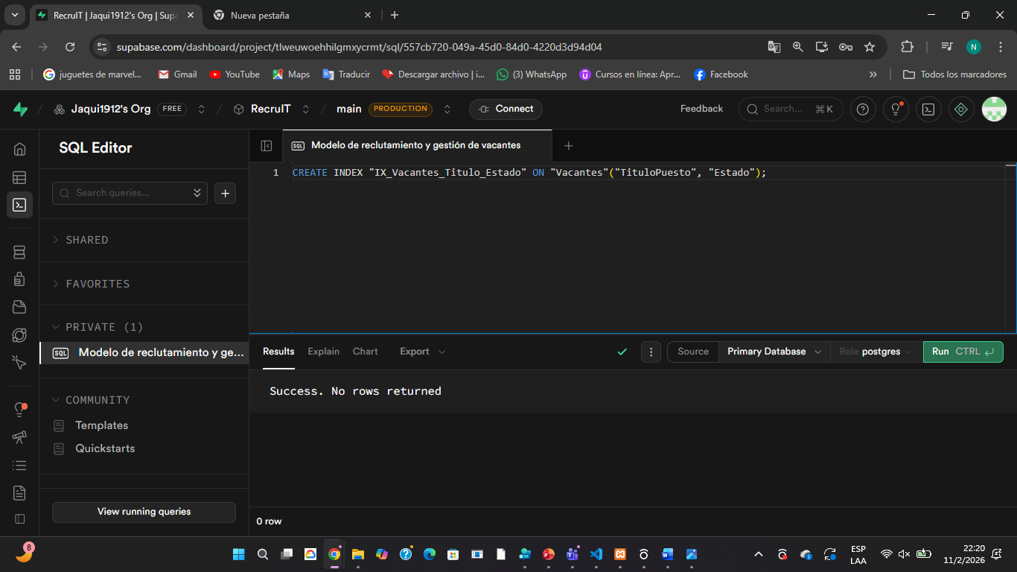

* Prueba con índice:

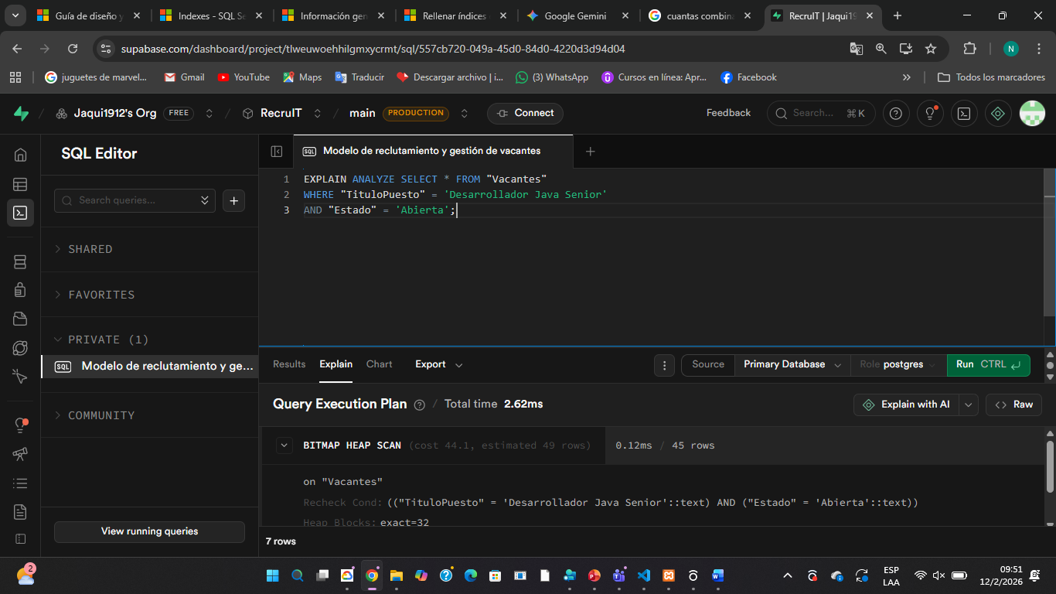

**Conclusion**

A través de esta práctica, se demostró empíricamente la importancia de los índices en el rendimiento de bases de datos con gran volumen de información (10,000 registros).

1. Reducción de Costos: En todos los casos, pasar de un *Sequential Scan* a un *Index Scan* redujo drásticamente el tiempo de respuesta y el uso de CPU.
2. Uso Estratégico: No se debe indexar todo. Se seleccionaron índices basados en la lógica de negocio (correos únicos, búsquedas frecuentes de texto y filtros combinados).
3. Índices Implícitos: Cabe destacar que, además de los índices creados manualmente, el sistema ya contaba con Índices Agrupados (Clustered Indexes) automáticos en cada tabla gracias a la definición de las Llaves Primarias (IDs), lo cual estructura físicamente la base de datos.

La implementación correcta de índices es la diferencia entre un sistema escalable y uno que colapsa bajo carga de trabajo real.